无机非金属材料工程专业培养方案（080406）（卓越）
（Inorganic Nonmetallic Materials Engineering）
一、培养目标
本专业培养德、智、体等方面全面发展，具备材料科学与工程的基础知识和无机非金属材料科学、材料工程方面较宽厚的基础知识，能在无机非金属材料制备、加工成型、材料应用等领域，从事科学研究与教学、技术和产品开发、工艺和设备设计、技术改造、生产管理与经营等方面工作的应用型高级专门人才。
二、培养要求
1、思想品德素质要求：热爱社会主义祖国，拥护中国共产党领导，掌握马列主义、毛泽东思想、邓小平理论和三个代表重要思想的基本原理，树立正确的世界观、人生观、价值观，具有为国家复兴、为现代化建设奋斗的志向和责任感；具有良好的文化素养和适度的艺术修养；能正确处理自己与他人、个人与集体、个人与社会、个人与自然的关系；掌握必要的自然科学基础知识，具有用辨证的、科学的眼光分析问题和解决问题的能力；具有理论联系实际，实事求是的科学态度和严谨的作风。
2、业务培养要求：本专业学生主要学习材料科学与工程方面的基础理论和基本知识，掌握材料的制备、组成、组织结构与性能之间关系的基本规律，通过无机非金属材料的制备、结构与性能检测分析、设计与开发的基本训练，具备开发新材料、研究新工艺、改善材料性能和提高产品质量的基本能力。
毕业生应获得以下几方面的知识和能力：
（1）具有良好的人文素养、科学素养、社会责任感、身心素质、工程职业道德和社会公德；
（2）具有良好产品质量意识、环境保护意识、安全意识和为无机非金属材料企业奉献服务意识；
（3）具有从事无机非金属材料行业相关工作所需的数学、自然科学知识和经济管理知识；
（4）掌握无机非金属材料工程、无机非金属材料工艺的基本理论、基本知识和必要的工程基础知识，了解无机非金属材料及相关专业的发展现状和趋势；
（5）具有综合运用无机非金属材料工程的基本理论、基本知识和必要的工程基础知识，分析并解决工程实际问题的能力，能够参与生产过程及过程运作系统的设计，具有对无机非金属材料生产过程的管理和维护能力；
（6）具备较强的创新意识和进行产品开发和设计、技术改造与创新的初步能力，了解本专业领域技术标准，相关行业的政策、法律和法规；
（7）具有信息获取和终身学习的能力，具有较好的组织管理能力、较强的交流沟通、人际交往能力、环境适应和团队合作的能力，
（8）具有一定的国际视野和跨文化环境下的交流、竞争与合作的初步能力。
3、达到国家规定的大学生体育合格标准，具有一定的基本体育知识，掌握科学的体育锻炼方法和技能，积极参加体育活动，有意识的增强体魄，提高心理素质、审美情操，保证身心健康。
三、主干学科
材料科学与工程
四、修业年限
四年
五、授予学位
工学学士学位

六、学位课程及环节
马克思主义基本原理 毛泽东思想、邓小平理论和“三个代表”重要思想概论 大学英语 高等数学 大学计算机基础 大学物理 物理实验 Visual Basic程序设计 线性代数 概率论与数理统计 物理化学Ⅱ 无机非金属材料基础 无机非金属材料热工基础 耐火材料工艺学 无机非金属材料机械设备 无机非金属材料热工设备
集中性实践环节：毕业设计（论文）
七、课程和环节的总体框架图

教学环节 |  | 课内总学分 | 课内学分比例% | 课内总学时 | 课内学时比例%
必修课 | 公共基础课 | 54.5 | 27.53 | 872 | 34.71
必修课 | 专业基础课 | 59.5 | 30.05 | 952 | 37.90
必修课 | 专业必修课 | 16.5 | 8.33 | 264 | 10.51
必修课 | 素质拓展教育课 | 6.5 | 3.28 | 104 | 4.14
选修课 | 专业选修课 | 16 | 8.08 | 256 | 10.19
选修课 | 公共选修课 | 4 | 2.02 | 64 | 2.55
实践环节 | 集中性实践教学环节 | 41 | 20.71
总计 |  | 198 |  | 2512

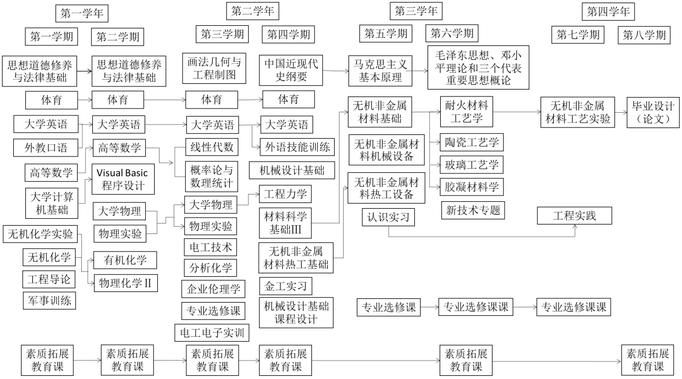

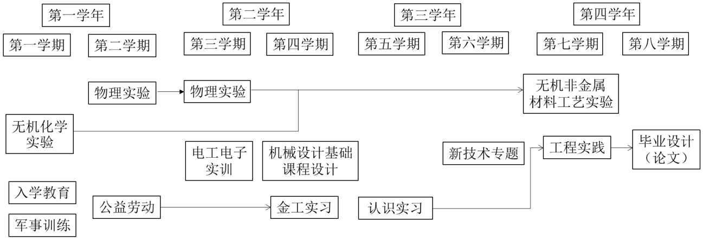
表一 无机非金属材料专业课程设置及学时分配表
类别 |  | 课程  代码 | 课程名称 | 学分 | 总  学时 | 课内学时 |  | 课外学时 | 按学期周学时分配 |  |  |  |  |  |  |  | 开课单位
 |  |  |  |  |  | 授课 | 实验 | 课外学时 | 一 | 二 | 三 | 四 | 五 | 六 | 七 | 八 | 开课单位
 |  |  |  |  |  |  |  |  | 16 | 17 | 17 | 14 | 8+8 | 18 | 8 |  | 开课单位
必修课程 | 公共基础课 | x1130012 | 思想道德修养与法律基础 | 3.0 | 48 | 30 |  | 18 | 1 | 1 |  |  |  |  |  |  | 人文  社科部
必修课程 | 公共基础课 | x1130051 | *马克思主义基本原理 | 3.0 | 48 | 30 |  | 18 |  |  |  |  | 2 |  |  |  | 人文  社科部
必修课程 | 公共基础课 | x1130131 | *毛泽东思想、邓小平理论和三个代表重要思想概论 | 6.0 | 96 | 60 |  | 36 |  |  |  |  |  | 4 |  |  | 人文  社科部
必修课程 | 公共基础课 | x1130071 | 中国近现代史纲要 | 2.0 | 32 | 24 |  | 8 |  |  |  | 2 |  |  |  |  | 人文  社科部
必修课程 | 公共基础课 | x1100184 | *大学英语 | 16 | 256 | 256 |  |  | 4 | 4 | 4 | 4 |  |  |  |  | 外语学院
必修课程 | 公共基础课 | x1100141 | 外语技能训练 | 2.0 | 32 | 16 |  | 16 |  |  |  | 1 |  |  |  |  | 外语学院
必修课程 | 公共基础课 | x1080332 | *高等数学 | 11.0 | 176 | 160 |  | 16 | 5 | 5 |  |  |  |  |  |  | 理学院
必修课程 | 公共基础课 | x1080372 | *大学物理 | 7.5 | 120 | 120 |  |  |  | 4 | 3.5 |  |  |  |  |  | 理学院
必修课程 | 公共基础课 | x1080062 | *物理实验 | 3.0 | 48 |  | 48 |  |  | 1.5 | 1.5 |  |  |  |  |  | 理学院
必修课程 | 公共基础课 | x1050051 | 大学计算机基础 | 2.0 | 32 | 16 | 16 |  | 2 |  |  |  |  |  |  |  | 软件学院
必修课程 | 公共基础课 | x1110024 | 体育 | 8.0 | 128 | 96 |  | 32 | 2 | 2 | 2 | 2 |  |  |  |  | 体育部
必修课程 | 公共基础课 |  | 小 计 | 63.5 | 1016 | 808 | 64 | 144
必修课程 | 专业基础课 | x2080011 | *线性代数 | 2.0 | 32 | 32 |  |  |  |  | 2 |  |  |  |  |  | 理学院
必修课程 | 专业基础课 | x2080021 | *概率论与数理统计 | 3.0 | 48 | 48 |  |  |  |  | 3 |  |  |  |  |  | 理学院
必修课程 | 专业基础课 | x2050021 | *Visual Basic程序设计 | 4.0 | 64 | 44 | 20 |  |  | 4 |  |  |  |  |  |  | 软件学院
必修课程 | 专业基础课 | x2040471 | 画法几何与工程制图 | 3.0 | 48 | 48 |  |  |  |  | 3 |  |  |  |  |  | 机械学院
必修课程 | 专业基础课 | x2040491 | 机械设计基础 | 3.0 | 48 | 48 |  |  |  |  |  | 3 |  |  |  |  | 机械学院
必修课程 | 专业基础课 | x2040551 | 工程力学 | 4.0 | 64 | 60 | 4 |  |  |  |  | 4 |  |  |  |  | 机械学院
必修课程 | 专业基础课 | x2100084 | 外教口语 | 4 | 64 | 64 |  |  | 2 | 2 |  |  |  |  |  |  | 外语学院
必修课程 | 专业基础课 | x2020101 | 电工技术 | 3.0 | 48 | 38 | 10 |  |  |  | 3 |  |  |  |  |  | 电信学院
必修课程 | 专业基础课 | x2030471 | 无机化学 | 3.5 | 56 | 56 |  |  | 4 |  |  |  |  |  |  |  | 化工学院
必修课程 | 专业基础课 | x2030481 | 无机化学实验 | 1.5 | 24 |  | 24 |  | 1 |  |  |  |  |  |  |  | 化工学院
必修课程 | 专业基础课 | x2030491 | 有机化学 | 2.0 | 32 | 32 |  |  |  | 2 |  |  |  |  |  |  | 化工学院
必修课程 | 专业基础课 | x2030601 | 分析化学 | 1.5 | 24 | 24 |  |  |  |  | 2 |  |  |  |  |  | 化工学院
必修课程 | 专业基础课 | x2030021 | *物理化学Ⅱ | 5.0 | 80 | 64 | 16 |  |  | 5 |  |  |  |  |  |  | 化工学院
必修课程 | 专业基础课 | x2010231 | 材料科学基础Ⅲ | 4.0 | 64 | 56 | 8 |  |  |  |  | 4 |  |  |  |  | 材冶学院
必修课程 | 专业基础课 | x2060461 | 工业工程与管理 | 2.0 | 32 | 32 |  |  |  |  |  |  |  |  |  |  | 理学院
必修课程 | 专业基础课 | x2060451 | 企业伦理学 | 2.0 | 32 | 32 |  |  |  |  | 1-8 |  |  |  |  |  | 管理学院
必修课程 | 专业基础课 | x2150001 | 工程导论 | 2.0 | 32 | 32 |  |  | 1 |  |  |  |  |  |  |  | 高镁学院
必修课程 | 专业基础课 | x2130041 | *无机非金属材料基础 | 5.0 | 80 | 68 | 12 |  |  |  |  |  | 5 |  |  |  | 高镁学院
必修课程 | 专业基础课 | x2130031 | *无机非金属材料热工基础 | 5.0 | 80 | 74 | 6 |  |  |  |  | 5 |  |  |  |  | 高镁学院
必修课程 | 专业基础课 |  | 小 计 | 59.5 | 952 | 852 | 100
必修课程 | 专业课 | x3130011 | *无机非金属材料机械设备 | 2.5 | 40 | 32 |  | 8 |  |  |  |  | 1-8﹡ |  |  |  | 高镁学院
必修课程 | 专业课 | x3130021 | *无机非金属材料热工设备 | 2.5 | 40 | 32 |  | 8 |  |  |  |  | 12-19﹡ |  |  |  | 高镁学院
必修课程 | 专业课 | x3130031 | *耐火材料工艺学 | 3.5 | 56 | 48 |  | 8 |  |  |  |  |  | 1-8 |  |  | 高镁学院
必修课程 | 专业课 | x3130041 | 陶瓷工艺学 | 2.0 | 32 | 32 |  |  |  |  |  |  |  | 1-8 |  |  | 高镁学院
必修课程 | 专业课 | x3130051 | 玻璃工艺学 | 1.5 | 24 | 24 |  |  |  |  |  |  |  | 11-19 |  |  | 高镁学院
必修课程 | 专业课 | x3130081 | 胶凝材料学 | 2.0 | 32 | 32 |  |  |  |  |  |  |  | 11-19 |  |  | 高镁学院
必修课程 | 专业课 | x3130071 | 无机非金属材料工艺实验 | 4 | 64 |  | 64 |  |  |  |  |  |  |  | 1-5 |  | 高镁学院
必修课程 | 专业课 |  | 小 计 | 18 | 288 | 200 | 64 | 24
表一 无机非金属材料专业课程设置及学时分配表
类别 |  | 课程  代码 | 课程名称 | 学分 | 总  学时 | 课内学时 |  | 课外学时 | 按学期周学时分配 |  |  |  |  |  |  |  | 开课单位
 |  |  |  |  |  | 授课 | 实验 | 课外学时 | 一 | 二 | 三 | 四 | 五 | 六 | 七 | 八 | 开课单位
 |  |  |  |  |  |  |  |  | 16 | 17 | 17 | 14 | 8+8 | 18 | 8 |  | 开课单位
选修课程 | 专业选修课 | x4130221 | 无机化学 | 2.0 | 32 | 32 |  |  |  |  |  |  |  |  | 2 |  | 化工学院
选修课程 | 专业选修课 | x4130231 | 物理化学 | 2.0 | 32 | 32 |  |  |  |  |  |  |  |  | 2 |  | 化工学院
选修课程 | 专业选修课 | x4130241 | 材料科学基础 | 3.0 | 48 | 48 |  |  |  |  |  |  |  |  | 4 |  | 材冶学院
选修课程 | 专业选修课 | x4011881 | 热工测量仪表 | 2.0 | 32 | 24 | 8 |  |  |  |  |  | 1-8 |  |  |  | 材冶学院
选修课程 | 专业选修课 | x4130061 | 相图应用 | 2.0 | 32 | 32 |  |  |  |  |  |  |  | 11-19 |  |  | 高镁学院
选修课程 | 专业选修课 | x4130071 | 耐火材料岩相学 | 2.0 | 32 | 22 | 10 |  |  |  |  |  |  | 11-19 |  |  | 高镁学院
选修课程 | 专业选修课 | x4011071 | 材料现代研究方法 | 2.0 | 32 | 22 | 10 |  |  |  |  |  |  | 1-8 |  |  | 材冶学院
选修课程 | 专业选修课 | x4080361 | 工程数学 | 2.0 | 32 | 32 |  |  |  |  |  |  | 12-19 |  |  |  | 理学院
选修课程 | 专业选修课 | x4130091 | 无机非金属材料专业外语 | 2.0 | 32 | 32 |  |  |  |  |  |  |  | 11-19 |  |  | 高镁学院
选修课程 | 专业选修课 | x4130101 | 科技论文报告写作 | 1.0 | 16 | 10 | 6 |  |  |  |  |  |  | 1-8 |  |  | 高镁学院
选修课程 | 专业选修课 | x4130111 | 耐火材料原料 | 2.0 | 32 | 22 | 10 |  |  |  |  |  | 1-8 |  |  |  | 高镁学院
选修课程 | 专业选修课 | x4130121 | 耐火材料化学分析 | 2.0 | 32 | 16 | 16 |  |  |  |  |  |  | 1-8 |  |  | 高镁学院
选修课程 | 专业选修课 | x4130271 | 耐火材料贸易 | 1.5 | 24 | 16 |  | 8 |  |  |  |  |  | 1-8 |  |  | 高镁学院
选修课程 | 专业选修课 | x4010011 | 钢铁冶金概论 | 2.0 | 32 | 32 |  |  |  |  |  |  | 12-19 |  |  |  | 材冶学院
选修课程 | 专业选修课 | x4010971 | 新材料概论 | 2.0 | 32 | 32 |  |  |  |  |  |  | 12-19 |  |  |  | 材冶学院
选修课程 | 专业选修课 | x4090921 | 工程应用法律实务 | 2.0 | 32 | 32 |  |  |  |  | 2 |  |  |  |  |  | 经法学院
选修课程 | 专业选修课 | x4130141 | 耐火材料在钢铁冶金中的应用 | 2.0 | 32 | 32 |  |  |  |  |  |  |  | 1-8 |  |  | 高镁学院  耐火材料应用课
选修课程 | 专业选修课 | x4130151 | 耐火材料新技术发展 | 1.0 | 16 | 16 |  |  |  |  |  |  |  |  | 1-5 |  | 高镁学院  耐火材料应用课
选修课程 | 专业选修课 | x4130161 | 含碳耐火材料研究与应用 | 1.0 | 16 | 16 |  |  |  |  |  |  |  |  | 1-5 |  | 高镁学院  耐火材料应用课
选修课程 | 专业选修课 | x4130171 | 镁钙耐火材料研究与应用 | 1.0 | 16 | 16 |  |  |  |  |  |  |  |  | 1-5 |  | 高镁学院  耐火材料应用课
选修课程 | 专业选修课 | x4130181 | 连铸用渣系耐火材料研究与应用 | 1.0 | 16 | 16 |  |  |  |  |  |  |  |  | 1-5 |  | 高镁学院  耐火材料应用课
选修课程 | 专业选修课 | x4130191 | 连铸用功能耐火材料研究与应用 | 1.0 | 16 | 16 |  |  |  |  |  |  |  |  | 1-5 |  | 高镁学院  耐火材料应用课
选修课程 | 专业选修课 | 小 计 |  | 16 | 256
素质拓展教育课 | 必修部分 | x4060421 | 创业管理 | 2.0 | 32 | 32 |  |  |  |  |  | 2 |  |  |  |  | 管理学院
素质拓展教育课 | 必修部分 | x4440011 | 文献检索 | 1.5 | 24 | 16 |  | 8 |  |  | 1-4 |  |  |  |  |  | 图书馆
素质拓展教育课 | 必修部分 | x1130081 | 形势与政策 | 1.0 | 16 | 16 |  |  |  |  |  |  |  |  |  | 1 | 人文  社科部
素质拓展教育课 | 必修部分 | x1130161 | 健康教育 | 1.0 | 16 | 8 |  | 8 |  | 1 |  |  |  |  |  |  | 人文  社科部
素质拓展教育课 | 必修部分 | x1440021 | 军事理论 | 1.0 | 16 | 16 |  |  | 1 |  | 1 |  |  |  |  |  | 武装部
素质拓展教育课 | 必修部分 | x4440081 | 大学生就业指导 | 1.0 | 16 | 16 |  |  |  |  |  |  |  | 5-8 |  |  | 招就处
素质拓展教育课 | 选修部分 |  | 公共选修课 | 4.0 | 64 | 64
 |  |  | 小 计 | 11.5 | 184 | 168 |  | 16
实践环节 |  |  | 集中性实践环节 | 41 |  |  |  |  |  |  |  |  |  |  |  |  | 企业
总 计 |  |  |  | 209.5 | 2696
表二 无机非金属材料专业集中性实践教学环节计划表
环节编码 | 实践教学名称 | 学分 | 周数 | 学期 |  |  |  |  |  |  |  |  |  | 教学内容及形式
 |  |  |  | 一 | 二 | 三 | 四 | 五 | 六 |  | 七 | 八 |  | 教学内容及形式
x5000001 | 入学教育 | 0 | 1 | 1 |  |  |  |  |  |  |  |  |  | 集中16天完成
x4000001 | 军事训练 | 2.0 | 2 | 2 |  |  |  |  |  |  |  |  |  | 集中16天完成
x2317201a | 新技术专题 | 1.0 | 1 |  |  |  |  |  | 1 |  |  |  | 教师及专家讲座，学生讨论  校内分散
000002 | 公益劳动 | 0 | 1 |  | 1
x1104011 | 金工实习 | 2.0 | 2 |  |  |  | 2 |  |  |  |  |  |  | 校内、集中
x2101201 | 机械设计基础课程设计 | 2.0 | 2 |  |  |  | 2 |  |  |  |  |  |  | 校内、集中
x2701101 | 电工电子实训 | 1.0 | 1 |  |  | 1 |  |  |  |  |  |  |  | 校内、集中
x1101401 | 认识实习 | 2.0 | 2 |  |  |  |  | 2 |  |  |  |  |  | 鞍钢及相关企业
x1307221 | 工程实践 | 14.0 | 14 |  |  |  |  |  |  |  | 14 |  |  | 国内相关企业
x2201601 | *毕业设计（论文） | 17.0 | 17 |  |  |  |  |  |  |  |  | 17 |  | 企业（包括就业单位）
x5000301 | 毕业教育 | 0.0 | 1 |  |  |  |  |  |  |  |  |  |  | 校内、集中
集中性实践环节合计 |  | 41 | 44

表三 无机非金属材料专业教学进程
周  学期 | 1 | 2 | 3 | 4 | 5 | 6 | 7 | 8 | 9 | 10 | 11 | 12 | 13 | 14 | 15 | 16 | 17 | 18 | 19 | 20 | 理论教学 | 实践教学 | 考  试
1 |  | +/★ | ★ | → | → | → | → | → | → | → | → | → | → | → | → | → | → | → | → | ∴ | 16 | 2 | 1
2 | → | → | → | → | → | → | → | → | → | → | ⊙ | → | → | → | → | → | → | → | ∴ | ∴ | 17 | 1 | 2
3 | → | → | → | → | → | → | → | → | → | → | → | → | → | → | → | → | → | × | ∴ | ∴ | 17 | 1 | 2
4 | ∥ | ∥ | → | → | → | → | → | → | → | → | → | → | → | → | → | → | ∴ | ∴ | △ | △ | 14 | 4 | 2
5 | → | → | → | → | → | → | → | → | ∴ | × | × | → | → | → | → | → | → | → | → | ∴ | 16 | 2 | 2
6 | → | → | → | → | → | → | → | → | ∴ | ◆ | → | → | → | → | → | → | → | → | → | ∴ | 17 | 1 | 2
7 | → | → | → | → | → | ∴ | ◎ | ◎ | ◎ | ◎ | ◎ | ◎ | ◎ | ◎ | ◎ | ◎ | ◎ | ◎ | ◎ | ◎ | 5 | 14 | 1
8 | □ | □ | □ | □ | □ | □ | □ | □ | □ | □ | □ | □ | □ | □ | □ | □ | □ | + |  |  | 0 | 18 | 0
注：→理论教学 △课程设计 ※实验 ◇课程训练 □毕业设计（论文） ◆新技术专题 ★军训
⊙公益劳动 ∥金工实习 ∴考试 ◎工程实践 ∮机动周 ×实习实训 +入学/毕业教育

